№19
март
2020г.
2 выпуск

Муниципальное казенное дошкольное образовательное учреждение
Тыргетуйский детский сад

Уж тает снег, бегут ручьи,
В окно повеяло весною

Так много ласки и тепла, Загадки, нежности, терпения
Природа женщине дала.
И всё по праву, без сомнения!
Так будьте ж вы всегда красивы, Глаза пускай горят огнём, Здоровы, молоды, любимы.
С Международным женским днем!

Читайте в номере:

- История праздника……...2
- Советы специалиста .…..3
- Фотоотчет за март….…….4
- Советы Неболейки………..5
- Интересная страничка…..6

ВЕСЕННИЕ ПРИМЕТЫ ДЛЯ ДОШКОЛЬНИКОВ
- Если весна холодная - осень будет теплая, потому и поговорка: «Сеешь в шубе, жнешь в рубахе».
- Скорая весна - к дождливому лету.
- Если весною летит много паутины, лето будет жаркое.
- Весна грязная - август сухой.
- Если голуби разворковались - будет тепло.
- Одуванчик зацвел ранней весной - лето будет коротким.
- Много майских жуков - к засухе.

История праздника…
8 марта – Международный женский день

Международный Женский день официально утвержден ООН в 1977 году, но история праздника начинается весной 1901 года. Тогда 8 Марта американские домохозяйки нарушили тишину чикагских улиц грохотом пустых кастрюль и ведер. Таким необычным способом они требовали законного равноправия с мужчинами.
Сейчас праздник утратил первоначальную политическую окраску и превратился в цветочный день почитания прекрасных дам.

Масленица

Масленица - древний славянский праздник, доставшийся нам в наследство от языческой культуры, сохранившийся и после принятия христианства. Считают, что первоначально она была связана с днем весеннего солнцеворота, но с принятием христианства она стала предварять Великий пост и зависеть от его сроков.

Из многочисленных правил и рекомендаций, которые следует соблюдать во время этого праздника, можно назвать основные.
Во-первых, на масленицу уже нельзя есть мясную пищу. Мясоед (период, отделяющий зимний, Рождественский пост от весеннего, Великого) подходит к концу, и воскресенье накануне масленицы оказывается последним днем, когда разрешается есть мясо. Вот почему этот день получил название "Мясное заговенье". На масленицу можно есть молочные продукты и рыбу. Однако основным блюдом являются блины, которые пекут каждый день с понедельника, но особенно много - с четверга по воскресенье. Это время называется широкой масленицей.
Второе правило, заключается в том, что еда на масленицу становится самой важной формой жизни. Вот почему в народе говорили, что в это время надо есть столько раз, сколько собака махнет хвостом или сколько раз прокаркает ворона. В отличие от многих других праздников на масленицу не только чревоугодничают дома, но и часто ходят в гости или приглашают их к себе.
В последний день Масленицы - Прощеное воскресенье принято просить прощения у всех родных и знакомых, на что обычно отвечают "Бог простит!".

«Игра – разведчики весны»
Утром, выйдя на улицу по дороге в детский сад, в школу, на прогулку поиграйте с ребенком в разведчиков весны. «Разведчики» в нашей игре должны быть очень внимательными и замечать всѐ вокруг. Задача – найти как можно больше примет весны в окружающем мире.

ЧТО МОГУТ УВИДЕТЬ НАШИ «РАЗВЕДЧИКИ ВЕСНЫ» В ЭТОЙ ИГРЕ, ИЛИ ВЕСЕННИЕ НАБЛЮДЕНИЯ С ДЕТЬМИ В ПРИРОДЕ.
- Солнце: А) Трехлетние дети заметят, что весеннее солнышко теплее, хочется снять варежки или расстегнуть пальто. А у некоторых малышей и взрослых от солнца появляются веснушки! От солнца бывают и солнечные зайчики. Б) Четырехлетние и более старшие малыши уже могут заметить, что солнце встает рано и будит людей. Встаешь, а уже светло на улице. А зимой, когда мы просыпались, было еще темно. Значит, день стал длиннее, а ночь короче.
- Сосульки: под крышей появились сосульки, с них капает вода – можно услышать звуки капели. На солнце сосульки блестят и красиво сверкают. Зимой сосулек было мало, а теперь их много.
- Снег стал темный, грязный, ноздреватый, зернистый, на солнце он тает. Часто можно увидеть осевший сугроб, из-под которого текут струйки воды – ручейки. В тени и холодных местах снега еще много, а на солнышке он уже растаял. Четырехлетние малыши и более старшие дети уже могут заметить наст – корочку на снегу.
- Воздух пахнет весной. Он теплый. Можно снять рукавички и протянуть руки к солнышку – ладошкам будет тепло. А в морозы хотелось спрятать руки в теплые варежки. Мы переоделись в более легкую одежду (вместо шубы носим куртку, вместо сапожек – ботиночки и т.д.)
- Лужи. Весной появляются

- лужи. Утром они еще затянуты тоненькой корочкой льда. Если нажать на лед палочкой, то он разломится и под ним будет видна вода. Днем лужи тают, и вокруг бегут журчащие ручейки. Почему же лед тает днем?
- Небо. Весеннее небо ярко-голубое, а зимой оно часто было серым. В небе плывут кучевые облака то быстрее, то медленнее. Почему так получается? Это зависит от силы ветра. Если ветер сильный, облака плывут быстрее.
- Ручьи. Потекли ручьи. А куда течет ручеек – вверх или вниз? Куда уходит вода? Покажите, как в городе вода стекает в особые решетки. Скажите, что в природе мелкие ручейки впадают в более крупные, а крупные ручьи впадают в речки. Речки переполняются водой, и выходят из берегов.
- Воробьи прыгают радостно в лужах, купаются, щебечут, греются на солнышке. А зимой они сидели на ветках, нахохлившись.
- Птицы – снегири, синички, дятлы — перестали прилетать на кормушку. Почему? В лесу уже тепло, появилось много насекомых, и птицы сами находят себе еду. А некоторые птицы улетели от нас, они вернулись на свою родину на север.
- Насекомые проснулись весной.
- К нам прилетели-вернулись домой перелетные птицы. Почему же они вернулись? Появились насекомые – их корм.
- Ледоход. Во льду на речке образуются трещины, он раскалывается и трогается с места. Ледоход – откуда появилось это слово? Ледоход = Лед ходит, лед идет! Лед стал перемещаться по реке, лед тронулся с места!
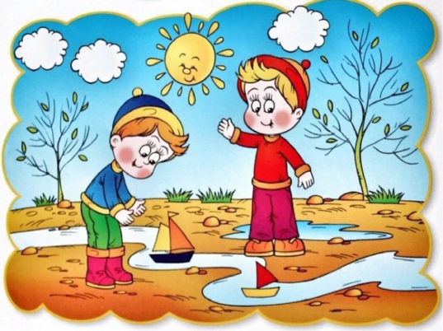

Фотоотчет за март!

8 марта 2020 года
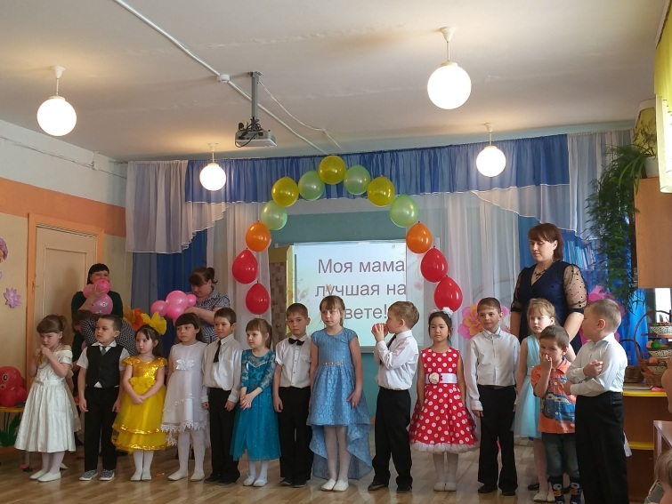
Поем песню для мамы
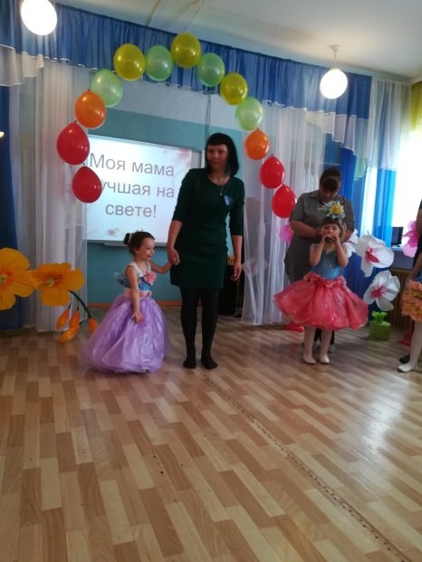
Конкурс «Моя мама – лучшая на свете»
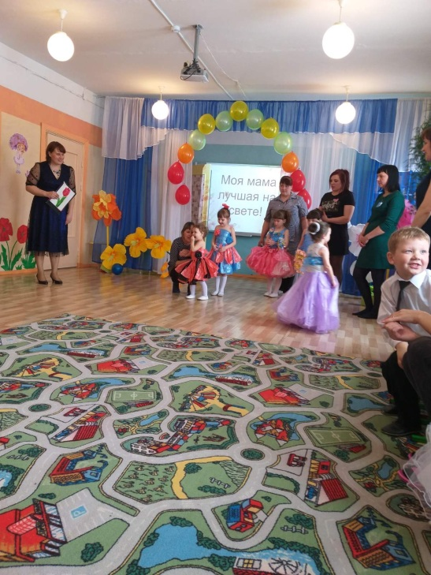

Масленица

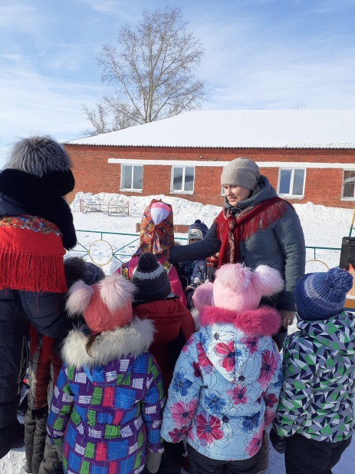
Вот и Масленица пришла
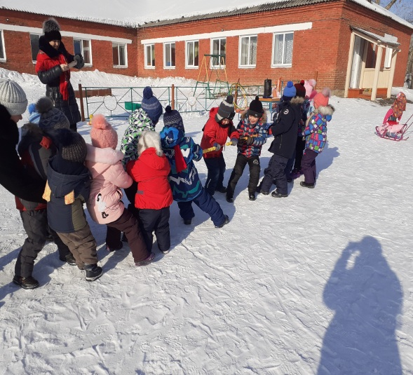
Перетягивание каната
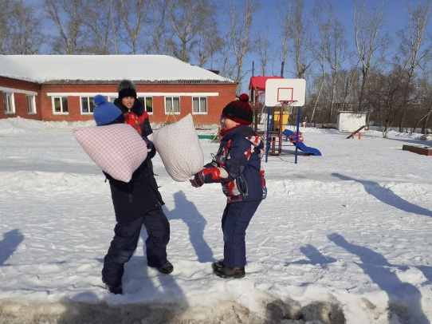
Бой подушками
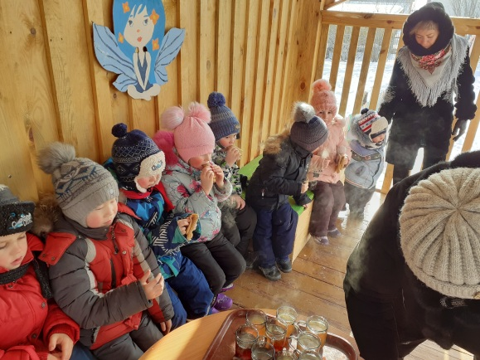
Угощаемся блинами

Советы Неболейки
Дыхательная гимнастика для часто болеющих детей

«Часики»
Стоя, ноги слегка расставить, руки опустить. Размахивая прямыми руками вперед и назад, произносить «тик-так». Повторить 10—12 раз.

«Трубачи»
Сидя на стуле, кисти рук сжать в трубочку, поднять вверх. Медленный выдох с громким произнесением звука «п-ф-ф-ф-ф». Повторить 4—5 раз.

«Помаши крыльями, как петух»
Встать прямо, ноги врозь, руки опустить. Поднять руки в стороны, а затем похлопать ими по бедрам. Выдыхая, произносить «ку-ка-ре-ку». Повторить 5—6 раз.

«Каша кипит»
Сидя на стуле, одну руку положить на живот, другую на грудь. Втянуть живот и набрать воздух в грудь — вдох, опустить грудь (выдыхая воздух) и выпятить живот — выдох. При выдохе громкое произнесение звука «ф-ф-ф-ф». Повторить 3—4 раза.

«Насос»
Встать прямо, ноги вместе, руки вдоль туловища. Вдох, затем наклон туловища в сторону. Выдох, руки скользят, при этом громко произносить «с-с-с-с!» Выпрямление — вдох, наклон в другую сторону с повторением звука. Повторить 6—8 раз.

«Паровозик»
Ходить по комнате, делая попеременные движения руками и приговаривая «чух-чух- чух».
Повторять в течение 20—30 секунд.

«Партизаны»
Стоя, палка (ружье) в руках. Ходить, высоко поднимая колени. На 2 шага — вдох, на 6—8 шагов — выдох с произнесением слова «ти-ш-ш-ш-ше». Повторять в течение 1,5 минут.
« Регулировщик» Стоя, ноги расставить на ширину плеч, одну руку поднять вверх, другую отвести в сторону. Вдох носом, затем поменять положение рук с удлиненным выдохом и произнесением звука «р-р-р-р-р». Повторить 4—5 раз.

«Вырасти большой»
Встать прямо, ноги вместе, поднять руки вверх, хорошо потянуться, подняться на носки — вдох. Опустить руки вниз, опуститься на всю ступню — выдох. Произнести «у- х-х-х-х». Повторить 4—5 раз.

«Маятник»
Стоя, ноги расставить на ширину плеч, палку держать за спиной на уровнеуглов лопаток. Наклонять туловище в стороны. При наклоне — выдох с произнесением звука «т-у-у-у-х-х-х». Повторить 3—4 наклона в каждую сторону.

«Гуси летят»
Медленная ходьба по комнате. На вдох — руки поднять в стороны, на выдох — опустить вниз с произнесением длительного звука «г-у-у-у». Повторять 1 — 2 минуты.

Интересная страничка

«Обведи по точкам»

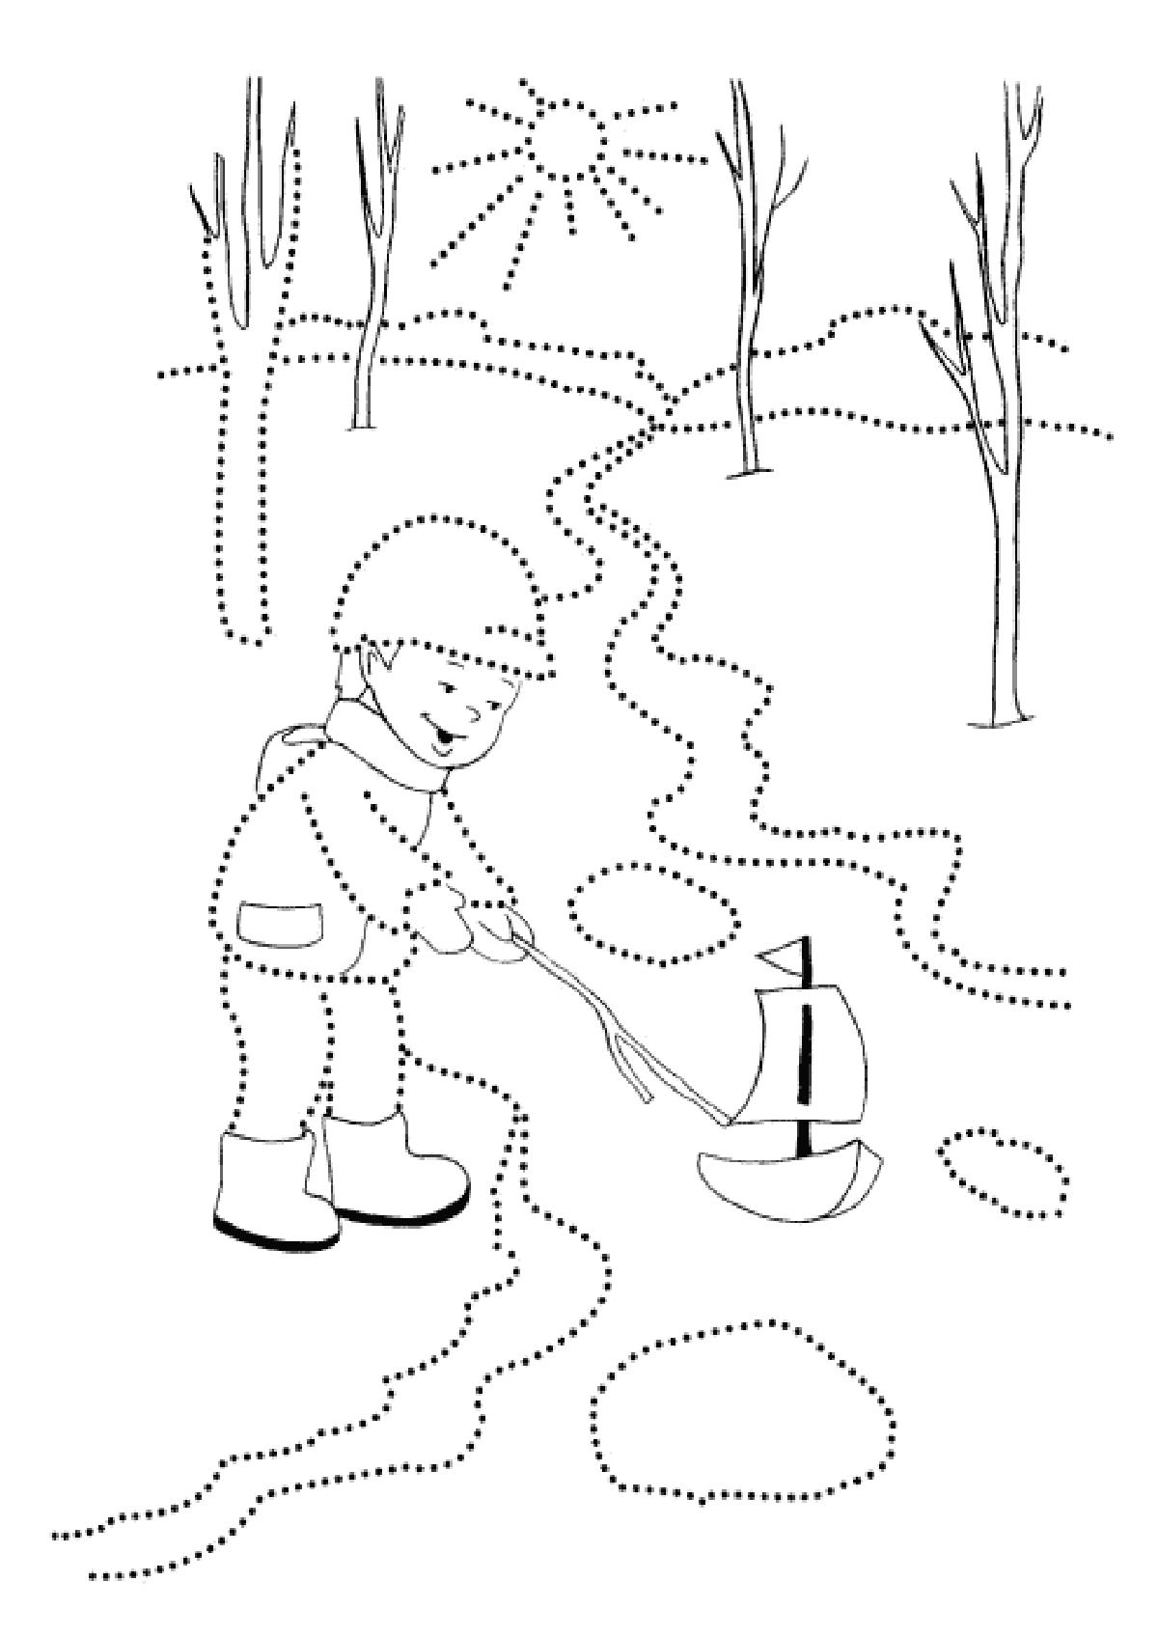
«Найди тень»
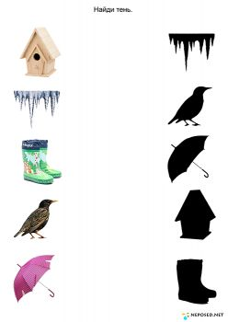

Именинники марта

26 марта 2013 года – Коптяев Степа
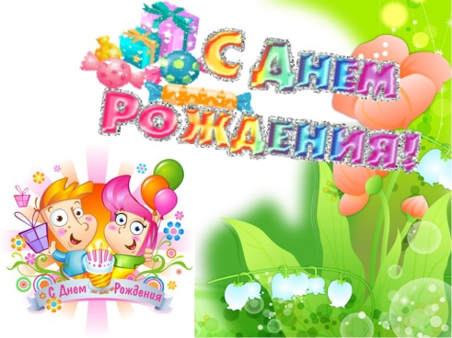

Сотрудники детского сада

8 марта – Горовая Наталия Александровна (помощник повара)
Поздравляем!

